|  |  |
| --- | --- |
| **SỞ GIÁO DỤC VÀ ĐÀO TẠO**  **SƠN LA**  **ĐỀ THI CHÍNH THỨC** | **KỲ THI TUYỂN SINH LỚP 10 THPT**  **Năm học: 2020 – 2021**  **Môn thi : TOÁN**  *Thời gian: 120 phút (không kể thời gian phát đề*) |

**Bài 1.** **(1,5 điểm)** Cho biểu thức: 

1. Tìm điều kiện để biểu thức A xác định.
2. Rút gọn biểu thức A.

**Bài 2.** **(1,0 điểm)**

Trên cùng hệ trục tọa độ vẽ đồ thị hai hàm số và . Tìm tọa độ giao điểm của hai đồ thị đó

**Bài 3. (2,0 điểm)** Giải các phương trình sau:

**  **

**Bài 4. (1,0 điểm)**

Cho phương trình:  với m là tham số. Tìm m để phương trình có 2 nghiệm dương.

**Bài 5. (1,5 điểm)**

Một mảnh vườn hình chữ nhật có diện tích . Nếu tăng chiều dài lên 8m và chiều rộng giảm đi 2m thì diện tích không đổi. Hãy tính chu vi của mảnh vườn đó.

**Bài 6. (3,0 điểm)** Từ điểm A bên ngoài đường tròn tâm O vẽ các tiếp tuyến AB, AC (B, C là các tiếp điểm). Gọi H là giao điểm của OA và BC.

1) Chứng minh tứ giác ABOC nội tiếp được đường tròn.

2) Tính diện tích tam giác ABC trong trường hợp bán kính đường tròn (O) bằng R và OA = 3R.

3) Dây cung EF thay đổi nhưng luôn đi qua H. Chứng minh AO là tia phân giác của .

**HƯỚNG DẪN GIẢI**

**Bài 1.** **(1,5 điểm)** Cho biểu thức: 

1. Tìm điều kiện để biểu thức A xác định.
2. Rút gọn biểu thức A

**Lời giải**

1. Tìm điều kiện:

Điều kiện 

Vậy biểu thức A xác định khi 

1. Rút gọn biểu thức A



**Bài 2.** **(1,0 điểm)**

Trên cùng hệ trục tọa độ vẽ đồ thị hai hàm số và . Tìm tọa độ giao điểm của hai đồ thị đó.

**Lời giải**

Vẽ đồ thị của (P) và (d) trên cùng một mặt phẳng tọa độ.

Bảng giá trị:

|  |  |  |
| --- | --- | --- |
|  | 1 | 2 |
|  |  | 4 |

|  |  |  |  |  |  |
| --- | --- | --- | --- | --- | --- |
|  |  |  | 0 |  |  |
|  | 4 | 1 | 0 | 1 | 4 |

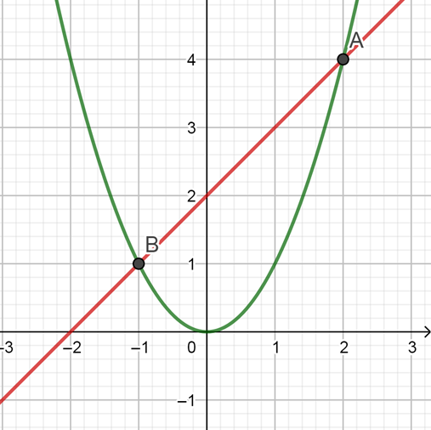

Ta có phương trình hoành độ giao điểm của (P) và (d):



Với 

Với 

Vậy tọa độ giao điểm của (P) và (d): 

**Bài 3. (2,0 điểm)** Giải các phương trình sau:

**  **

**Lời giải**



Vậy 







Vậy 

** điều kiện: **

Phương trình (*)****



Đặt: 

Phương trình (1) trở thành: 

Với 

Với  có PT vô nghiệm.

Vậy 

**Bài 4. (1,0 điểm)**

Cho phương trình:  với m là tham số. Tìm m để phương trình có 2 nghiệm dương.

**Lời giải**

Để phương trình:  có 2 nghiệm dương thì



Vậy 

**Bài 5. (1,5 điểm)**

Một mảnh vườn hình chữ nhật có diện tích . Nếu tăng chiều dài lên 8m và chiều rộng giảm đi 2m thì diện tích không đổi. Hãy tính chu vi của mảnh vườn đó.

**Lời giải**

Gọi x (m) là chiều dài mảnh vườn hình chữ nhật ban đầu (x > 0)

y (m) là chiều rộng mảnh vườn hình chữ nhật ban đầu (x > 0)

Vì mảnh vườn hình chữ nhật có diện tích  nên 

Vì tăng chiều dài lên 8m và chiều rộng giảm đi 2m thì diện tích không đổi nên có phương trình:



Từ (1)(2) 

Vậy chu vi của mảnh vườn đó là: 

**Bài 6. (3,0 điểm)** Từ điểm A bên ngoài đường tròn tâm O vẽ các tiếp tuyến AB, AC (B, C là các tiếp điểm). Gọi H là giao điểm của OA và BC.

1) Chứng minh tứ giác ABOC nội tiếp được đường tròn.

2) Tính diện tích tam giác ABC trong trường hợp bán kính đường tròn (O) bằng R và OA = 3R.

3) Dây cung EF thay đổi nhưng luôn đi qua H. Chứng minh AO là tia phân giác của .

**Lời giải**



1) Chứng minh tứ giác ABOC nội tiếp được đường tròn.

Ta có: AB, AC là các tiếp tuyến của (O)



Xét tứ giác ABOC có :  tứ giác ABOC nội tiếp đường tròn.

2) Tính diện tích tam giác ABC trong trường hợp bán kính đường tròn (O) bằng R và OA = 3R.

Ta có: OB = OC = R và AB = AC (tính chất 2 tiếp tuyến cắt nhau)

Suy ra: OA là đường trung trực của BC

 tại H.

H là trung điểm của BC (tính chất đường kính và dây cung)

Áp dụng ĐL Pytago vào tam giác ABO vuông tại B ta có:



Áp dụng hệ thức lượng cho tam giác ABO vuông tại B, đường cao BH ta có:







Vậy  (đơn vị diện tích)

3) Dây cung EF thay đổi nhưng luôn đi qua H. Chứng minh AO là tia phân giác của .

Ta có: tứ giác ABOC nội tiếp đường tròn (theo câu a)

 4 điểm A, B, O, C cùng thuộc một đường tròn đường kính AO

 (1)

Ta có: 4 điểm E, B, F, C cùng thuộc một đường tròn

(phương tích) (2)

Từ (1) (2) suy ra: 

Xét tam giác HEO và tam giác HAF có:



(đối đỉnh)

Vậy tam giác HEO đồng dạng với tam giác HAF (c.g.c)

 (2 góc tương ứng)



 tứ giác AEOF là tứ giác nội tiếp đường tròn (tứ giác có 2 đỉnh liên tiếp A, E cùng nhìn cạnh OF dưới các góc bằng nhau)

Xét đường tròn ngoại tiếp AEOF có  (vì OE = OF)



 là tia phân giác của  (đpcm)